

FUNDOS REGIONAIS

TERMO DE REFERÊNCIA - TR
TR-EEFNE-2024-003

Projeto de recuperação ambiental de APP hídricas em áreas críticas das Bacias dos Rios São Francisco e Parnaíba
FEVEREIRO 2024

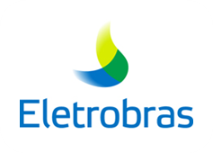

ELETROBRAS / VEE / EEF / EEFNE
HISTÓRICO DE REVISÕES

REVISÃO N° 0 |  |  | 20/02/2024
Itens Alterados | Descrição
- | Emissão Inicial
Elaboração |  | Verificação |  | Aprovação
EEFNE / MMA / SFB |  | EEFPC |  | EEF

SUMÁRIO

1. APRESENTAÇÃO 5
2. DEFINIÇÕES UTILIZADAS 6
3. OBJETO DA CONTRATAÇÃO 7
4. JUSTIFICATIVA 7
5. ESPECIFICAÇÕES/ÁREA DE ABRANGÊNCIA 8
6. ESCOPO 10
7. DETALHAMENTO DAS ATIVIDADES 11
7.1. ANÁLISES GEOESPACIAIS E IMAGENS DE SATÉLITE 11
7.2. DIAGNÓSTICO AMBIENTAL 13
7.3. DIAGNÓSTICO DA REDE DE MONITORAMENTO DA ÁGUA 14
7.4. LEVANTAMENTO SOBRE REGULARIZAÇÃO AMBIENTAL 14
7.5. PROPOSTA DE ESTRATÉGIAS PARA RECUPERAÇÃO E ADEQUAÇÃO AMBIENTAL 15
7.6. PROPOSTA DE ESTRATÉGIAS PARA PSA 16
7.7. ESTRATÉGIAS DE ARTICULAÇÃO 17
7.8. MONITORAMENTO 17
7.9. ELABORAÇÃO DE PROJETO 17
8. PRODUTOS 19
8.1. PLANO DE TRABALHO 19
8.2. IMAGENS DE SATÉLITE 19
8.3. RELATÓRIO TÉCNICO - DIAGNÓSTICOS 20
8.4. RELATÓRIO TÉCNICO PROPOSITIVO 20
8.5. PROJETO 21
8.6. DATA ROOM 21
9. PRAZOS E MARCOS CONTRATUAIS 22
10. QUALIFICAÇÃO TÉCNICA 22
11. PLANILHA DE PREÇO 24
12. GESTÃO DO PROJETO 25
12.1. MONITORAMENTO DO PROJETO 25
12.2. RELATÓRIO MENSAL DE ACOMPANHAMENTO 25
13. REQUISITOS PARA SUBCONTRATAÇÃO/SUBFORNECIMENTO 26
14. OBRIGAÇÕES DA CONTRATADA 27
15. SANÇÕES E PENALIDADES 27
16. CRITÉRIOS E CONDIÇÕES DE PAGAMENTO 27
17. DISPOSIÇÕES GERAIS 27
18. APÊNDICES 28

APRESENTAÇÃO
A revitalização de bacias hidrográﬁcas consiste na recuperação, conservação e preservação ambiental por meio de ações integradas que promovam o uso sustentável dos recursos naturais, a melhoria das condições socioambientais e o aumento da disponibilidade hídrica de boa qual idade. Esta agenda é uma das prioridades ambientais, tendo em vista que a sua implementação visa impactos positivos ao meio ambiente, a quantidade e qualidade de água e, especialmente, para a população que habita aquelas bacias cujas intervenções são realizadas, sobretudo povos e comunidades tradicionais.

Considerando a prioridade em promover a revitalização de bacias hidrográficas mediante ações integradas que visem a sustentabilidade ambiental e hídrica, a Lei nº 14.182/2021 estabelece a exigência de projetos para a revitalização dos recursos hídricos de importantes bacias do país, como o Rio São Francisco e o Rio Parnaíba.

Com a promulgação do Decreto nº 10.838/2021, instituíram-se os Comitês Gestores das Contas do Programa de Revitalização das Bacias Hidrográficas. O referido Decreto estabeleceu diretrizes para o planejamento e desenvolvimento de ações de revitalização dos recursos hídricos, bem como definiu as contas do Programa de Revitalização das Bacias Hidrográficas - CPR para as bacias do São Francisco e Parnaíba, e para áreas de influência de reservatórios das usinas hidrelétricas de Furnas. Além disso, determinou as obrigações das Concessionárias de Geração de Energia Elétrica nesse contexto.

A aprovação dos projetos iniciais pelos Comitês Gestores representa um marco relevante na agenda nacional de recursos hídricos, destacando-se o projeto do Ministério do Meio Ambiente e Mudança do Clima, objeto deste Termo de Referência. onde as condições adversas associadas à desertificação são evidentes.

Este documento, denominado TERMO DE REFERÊNCIA-TR, tem por finalidade prover as instruções necessárias à elaboração de propostas técnica e comercial para a prestação de serviços técnicos de elaboração de projeto de recuperação ambiental de APP hídricas em áreas críticas das Bacias dos Rios São Francisco e Parnaíba, conforme estruturado em proposta do Ministério do Meio Ambiente e Mudança do Clima-MMA e do Serviço Florestal Brasileiro-SFB apresentado ao Comitê Gestor da Conta do Programa de Revitalização das bacias hidrográficas do São Francisco e de Parnaíba. O serviço técnico de elaboração de projeto deve adotar o modelo do Apêndice II, considerando o definido no presente TR, com ênfase no rio das Velhas, rio Pará e nos municípios de Barreiras do Piauí e Gilbués-PI, onde as condições adversas associadas à desertificação são evidentes.

DEFINIÇÕES UTILIZADAS

COMITÊ GESTOR
Colegiado instituído por meio do Decreto Nº 10.838, de 18 de outubro de 2021, que regulamenta os art. 6º e art. 8º da Lei nº 14.182, de 12 de julho de 2021, para dispor sobre os programas de revitalização dos recursos hídricos das Bacias Hidrográficas do Rio São Francisco e do Rio Parnaíba e daquelas na área de influência dos reservatórios das Usinas Hidrelétricas de Furnas.

CONTRATADA
Pessoa jurídica signatária de contrato com a ELETROBRAS visando o atendimento ao objetivo do presente TERMO DE REFERÊNCIA.

CRONOGRAMA
Documento onde são relacionadas todas as atividades necessárias para completar todo o escopo do projeto, mediante sequenciamento lógico e determinação das estimativas das durações dessas atividades.

FORNECIMENTO
O ato de suprir o empreendimento com projetos, materiais e equipamentos e serviços necessários ao seu desenvolvimento, conforme especificado na documentação contratual.

PROPONENTE
Pessoa jurídica responsável pela apresentação de proposta.

LISTA DE RISCO
Lista contendo relação inicial de todos os riscos identificados pela CONTRATADA para execução de todo o projeto, que servirá de base para a elaboração do plano de gerenciamento de risco do projeto.

PLANILHA ORÇAMENTÁRIA / PLANILHA DA PROPONENTE
É a relação de todos os serviços, materiais e equipamentos que compõem o preço global do fornecimento, com as respectivas unidades de medida, quantidades e preços unitários, calculados a partir dos projetos, cronograma, especificações técnicas e critérios de medição.

PROJETO
Conjunto de documentos técnicos necessários e suficientes, com nível de precisão adequado, para caracterizar uma obra ou serviço.

PROPOSTA
Documentação apresentada pela PROPONENTE, em consonância com os requisitos exigidos para qualificação e execução de serviço objeto deste TERMO DE REFERÊNCIA.
RESPONSÁVEL PELA FISCALIZAÇÃO DOS SERVIÇOS
A ELETROBRAS, ou preposto (Pessoa Física ou Jurídica) por ela designado, para fiscalizar em seu nome, todos os assuntos ligados à execução do objeto contratual.

RESPONSÁVEL TÉCNICO PELOS SERVIÇOS
Profissional habilitado vinculado à CONTRATADA, detentor de acervo técnico comprovadamente reconhecido pelo CREA, indicado para a condução técnica da respectiva parcela do empreendimento indicada no contrato, respondendo legalmente pelas atribuições profissionais que lhe são pertinentes.

SUBCONTRATADA
Empresa indicada pela CONTRATADA para execução de uma parte específica da contratação, desde que previamente habilitada e autorizada pela ELETROBRAS.

OBJETO DA CONTRATAÇÃO

Contratação de serviços técnicos especializados para elaboração de projeto de recuperação ambiental de APP hídricas* em áreas críticas das Bacias dos Rios São Francisco e Parnaíba, nos moldes do Apêndice II, a partir de proposta estruturada pelo Ministério do Meio Ambiente e Mudança do Clima-MMA e pelo Serviço Florestal Brasileiro-SFB (ver Apêndice I), atendendo aos requisitos contidos neste TERMO DE REFERÊNCIA-TR e à legislação pertinente, no âmbito Federal, Estadual e Municipal.

* Entende-se por APP hídricas: cursos d'água, lagos e lagoas naturais, reservatórios d'água artificiais, nascentes e olhos d'água perenes segundo consta na Lei 12.651/2012.

Ressaltamos que o Apêndice I trata da proposta original apresentada pelo MMA e SFB, contudo, inicialmente, a área objeto de estudo, bem como o escopo a ser executado nesta etapa são os estabelecidos neste TR.

JUSTIFICATIVA
As APP desempenham funções primordiais para a proteção dos recursos hídricos como barreira natural ao aporte de sedimento e poluição, manutenção das margens dos rios, manutenção das vazões das nascentes, equilíbrio ecossistêmico dentre outras. Quando as APP dos corpos hídricos estão conservadas e adequadas os recursos hídricos desses corpos hídricos também estarão mais bem conservados nos aspectos de quantidade e qualidade, apresentando ganho para os usos múltiplos. Ademais, as vegetações ripárias exercem papel importante na redução de impactos oriundos de eventos extremos, principalmente enchentes.

ESPECIFICAÇÕES/ÁREA DE ABRANGÊNCIA

Os serviços a serem desenvolvidos pela(s) CONTRATADA(S) serão realizados segundo as especificações e áreas de abrangência indicadas a seguir:

Área 1- Estado de Minas Gerais:
Item | Especificação | Unidade | Quantidade | Municípios
1 | Elaborar projeto, conforme estabelece o Apêndice II deste Termo de Referência, com definição de forma e conteúdo detalhados e justificados, visando à recuperação de APP hídricas, à regularização ambiental de imóveis rurais e à melhoria da quantidade e da qualidade das águas, na região hidrográfica do Rio São Francisco, com foco na bacia do alto Rio das Velhas. | Hectare | 5.076,70 | Raposos, Nova Lima, Rio Acima, Itabirito e Ouro Preto⁽¹⁾

(1) O recorte territorial escolhido se dá por priorização de bacia hidrográfica para efeito de monitoramento das intervenções no território. A proposta original (Apêndice I) apresentada ao Comitê Gestor contemplava mais municípios, porém em três diferentes bacias hidrográficas da região hidrográfica do São Francisco, a saber: Rio das Velhas, Rio Paraopeba e Rio Pará. Porém, foi decidido priorizar os municípios da cabeceira do Rio das Velhas por ser importante manancial de abastecimento de água da RM de Belo Horizonte e ter potencial para monitoramento e parceria para o programa de Pagamento por Serviços Ambientais-PSA.

Área 2- Estado de Minas Gerais:

Item | Especificação | Unidade | Quantidade | Municípios
1 | Elaborar projeto, conforme estabelece o Apêndice II deste Termo de Referência, com definição de forma e conteúdo detalhados e justificados, visando à recuperação de APP hídricas, à regularização ambiental de imóveis rurais e à melhoria da quantidade e da qualidade das águas, na região hidrográfica do Rio São Francisco, com foco na bacia do rio Pará. | Hectare | 28.392,9 | Passa Tempo, Carmo da Mata, Carmo do Cajuru, Igaratinga, São Gonçalo do Pará, Itaguara, Itapecerica, Carmópolis de Minas, Cláudio, Conceição do Pará, Itaúna, Onça de Pitangui, Pará de Minas, Piracema, São Sebastião do Oeste, Itatiaiuçu, Nova Serrana, Leandro Ferreira, Pitangui, Divinópolis⁽²⁾
(2) Da mesma maneira, o recorte territorial escolhido se dá por priorização de bacia hidrográfica para efeito de monitoramento das intervenções no território. A proposta original (Apêndice I) apresentada ao Comitê Gestor de Contas contemplava mais municípios, porém em duas diferentes bacias hidrográficas da região hidrográfica do São Francisco, a saber: Rio Paraopeba e Rio Pará. No entanto, foi decidido priorizar nesta Área II, os municípios da cabeceira do Rio Pará para efeito de monitoramento e ganho de escala nas ações de revitalização. Nesse sentido, foram retirados da área original os municípios de Crucilândia e Mateus Leme, inseridos na bacia do rio Paraopeba.

Área 3 – Estado do Piauí:
Item | Especificação | Unidade | Quantidade | Municípios
1 | Elaborar projeto, conforme estabelece o Apêndice II deste Termo de Referência, com definição de forma e conteúdo detalhados e justificados visando à recuperação de APP hídricas, à regularização ambiental de imóveis rurais e à melhoria da quantidade e qualidade das águas na região hidrográfica do rio Parnaíba, com foco na bacia do rio Gurgueia | Hectare | 6.358,20 | Gilbués e Barreiras do Piauí⁽²⁾

(2) O recorte territorial indicado acima se dá por contemplar áreas contíguas em processo de desertificação e com altas taxas de assoreamento de importantes tributários do Rio Parnaíba.
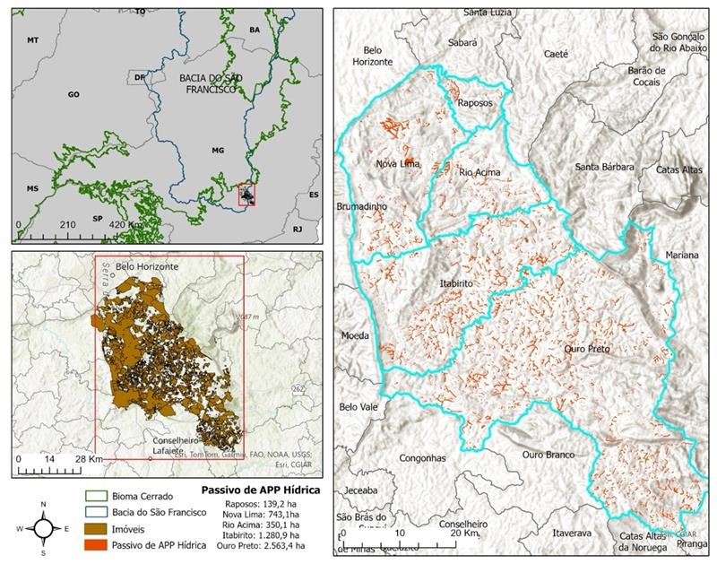
FIGURA 1 - ÁREA DE ABRANGÊNCIA DA ÁREA 1 – MINAS GERAIS

FIGURA 2 - ÁREA DE ABRANGÊNCIA DA ÁREA 2 – MINAS GERAIS
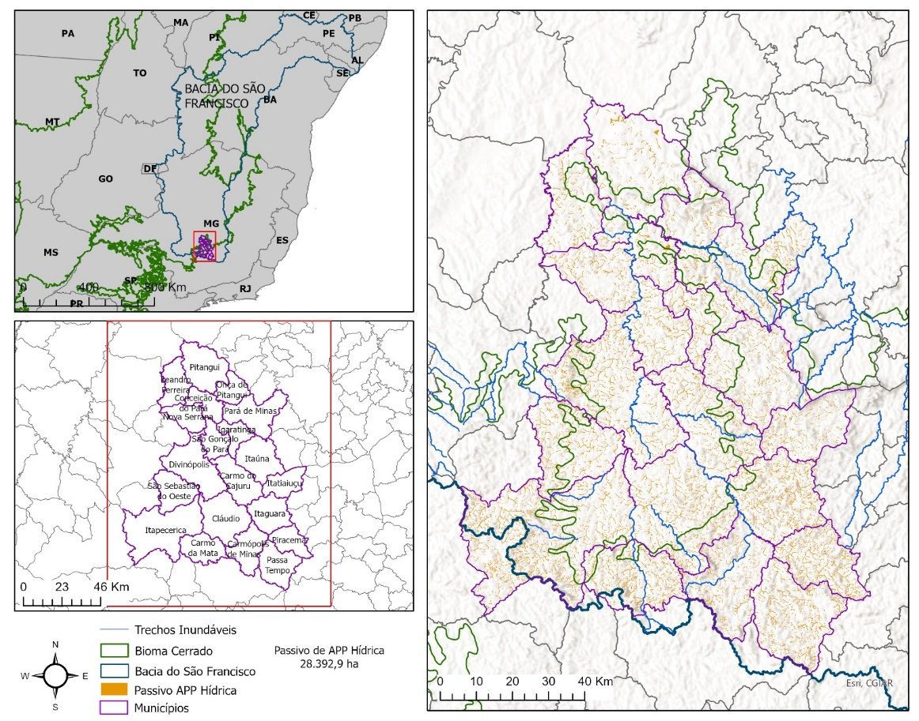

FIGURA 3 - ÁREA DE ABRANGÊNCIA DA ÁREA 3 – PIAUÍ
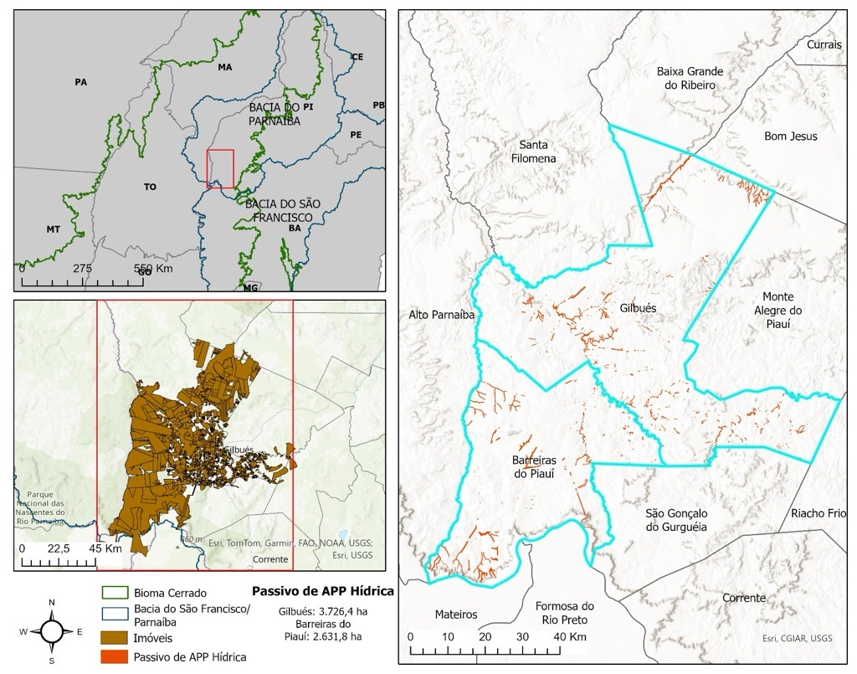

ESCOPO

Fazem parte do escopo, todos os serviços e atividades necessárias e suficientes ao perfeito cumprimento do objeto supracitado, a exemplo de:

- Fornecimento de materiais, equipamentos, serviços e intervenções necessárias à elaboração do projeto.

- Análise de imagens de satélite CBERS 4A ou Planet e estruturação de mosaicos (com melhor resolução espacial disponível e registro não superior a 90 dias da data da emissão do Relatório de Diagnóstico Ambiental, onde seja possível validar as áreas de preservação permanente (APP) identificadas nos municípios objeto de estudo, citados no Item 5 deste TERMO DE REFERÊNCIA.

- Apresentação de diagnóstico da situação ambiental das APP de corpos hídricos da Bacia Hidrográfica do Rio São Francisco e do Rio Parnaíba, nas áreas de abrangência deste TERMO DE REFERÊNCIA, acompanhado de análise socioambiental da área, embasada em dados secundários.

- Levantamento da rede de monitoramento da quantidade e da qualidade das águas nas áreas de intervenção e, caso necessário, desenho de novos pontos de coleta de dados para monitoramento do projeto nas Bacias do São Francisco e Parnaíba, nas áreas de abrangência deste TERMO DE REFERÊNCIA.

- Levantamento das alternativas de regularização ambiental que podem ser utilizadas na área de abrangência deste TERMO DE REFERÊNCIA, considerando as leis e normas vigentes.

- Apresentação de proposta de estratégias (incluindo APPs produtivas e cisternas), intervenções e ações prioritárias para a recuperação das APP hídricas degradadas e para a adequação ambiental dos imóveis rurais, a serem desenvolvidas junto aos proprietários e possuidores rurais e às instituições estaduais e locais.

- Apresentação de proposta de estratégias, intervenções e ações prioritárias para estruturação de programa de Pagamento por Serviço Ambiental (PSA).

- Apresentação de estratégias para articular o projeto com políticas públicas, outras iniciativas locais e atores relevantes na área ambiental, visando facilitar sua continuidade e possibilitar sua replicação bem como a otimização e sinergia de recursos financeiros e não financeiros.

- Apresentação de proposta de estratégias para sensibilização e mobilização do público-alvo do projeto.

- Definição de sistemática de manutenção e monitoramento pelo prazo de 05 (cinco) anos das áreas recuperadas, definindo os Indicadores de Processo (monitoramento e execução), Indicadores de Resultado (Monitoramento da Execução), Indicadores de Impacto do Projeto (avaliação do alcance dos objetivos do Projeto) e indicadores de sustentabilidade (os resultados se mantêm após o término do projeto).

- Desdobramento das estratégias e ações apresentadas pela CONTRADADA em metas e produtos a serem entregues, com detalhamento das atividades necessárias e custos envolvidos.

- Especificação da equipe mínima necessária para execução, do acompanhamento e do monitoramento do projeto, assim como da estrutura de gestão e governança do projeto.

- Apresentação do cronograma físico-financeiro para a implantação do projeto.

- Preenchimento do Apêndice II deste TERMO DE REFERÊNCIA.

DETALHAMENTO DAS ATIVIDADES
Importante destacar que para o desenvolvimento das atividades a CONTRATADA deverá considerar como documentos-base, a proposta estruturada (Apêndice I) e encaminhada pelo Ministério do Meio Ambiente e Mudança do Clima e pelo Serviço Florestal Brasileiro, objeto de detalhamento em projeto desta contratação, porém com foco nas áreas especificadas neste TERMO DE REFERÊNCIA-TR constantes do Item 5; bem como as exigências constantes no Apêndice II deste TR.

ANÁLISES GEOESPACIAIS E IMAGENS DE SATÉLITE
Serão realizados levantamentos com base em imagens de satélite CBERS 4ª (2m) ou Planet (3 ou 4,77m) e registro não superior a 90 dias da data da emissão do Relatório de Diagnóstico Ambiental.
A partir destas imagens, deverão ser elaborados os seguintes mapas temáticos, com uso de ferramentas de geoprocessamento (SIG):
- Mapa de localização/regional: Este mapa fornece uma visão geral da área de estudo em relação ao contexto regional. A escala máxima recomendada deve ser de 1:50.000.
- Mapa de situação dos imóveis rurais no Cadastro Ambiental Rural: Mapa geral que detalhará a situação dos imóveis onde as áreas de APP serão recuperadas em relação ao Cadastro Ambiental Rural (CAR). Para tanto, será utilizado o banco de dados do SICAR, indicando a situação de cada uma das propriedades rurais onde as ações de recuperação das APP serão desenvolvidas. A escala máxima recomendada deve ser de 1:50.000.
- Mapa de uso do solo atual: Este mapa mostra as diferentes classes de uso do solo na área degradada, identificando áreas desmatadas, áreas agrícolas, áreas de pastagem, áreas de mineração, áreas públicas e privadas, áreas habitadas por povos e comunidades tradicionais dentre outras. Recomenda-se, para as Áreas I e II, o uso de dados secundários da Agência Nacional de Mineração, a fim de verificar as áreas que possuam títulos minerários que possam ser impeditivos às atividades de recuperação ambiental. A escala recomendada é de 1:25.000, dependendo da complexidade e extensão da área.
- Mapa de vegetação remanescente: Este mapa destaca as áreas com vegetação nativa remanescente na área degradada, identificando tipos de vegetação, seus estágios e áreas de maior biodiversidade. A escala recomendada é de 1:25.000.
- Mapa de topografia: Este mapa mostra as características topográficas da área, incluindo curvas de nível, declividade do terreno e características do relevo. A escala recomendada é de 1:25.000, dependendo da complexidade do relevo e da necessidade de detalhamento. Com base nas imagens de satélite atualizadas, serão realizados serviços técnicos de geoprocessamento para a elaboração de Modelos Digitais de Terreno (MDT) ou Modelos Digitais de Superfície (MDS) para que se possa obter os mapas de topografia detalhados.
- Mapa de erosão e áreas degradadas: Este mapa identifica áreas sujeitas a processos erosivos e degradação do solo na área degradada. A escala recomendada é de 1:25.000, dependendo da extensão e intensidade dos processos erosivos.
- Mapa de recursos hídricos: Este mapa destaca a distribuição de cursos d'água, nascentes, corpos d'água, áreas úmidas e outras características relacionadas aos recursos hídricos presentes na área. Recomenda-se a adoção dos estudos desenvolvidos pela Universidade Federal de Viçosa acerca das áreas prioritárias para recarga hídrica. A escala recomendada máxima é de 1:25.000.
- Mapa de acessibilidade e infraestrutura: Este mapa mostra a infraestrutura existente na área, incluindo estradas, trilhas, acessos e outras infraestruturas relevantes para a execução das atividades de recuperação. A escala recomendada é de 1:25.000, dependendo da extensão e importância da infraestrutura.
Identificando-se a necessidade de elaboração de documentos complementares e/ou outros Mapas Temáticos, estes também deverão ser apresentados.

Os mosaicos e as informações indicadas nos mapas listados acima deverão ser disponibilizadas de forma atualizada ao longo de todo o período de execução dos serviços, de maneira que possam ser acessados on line (via web) por todos os membros da CONTRATANTE responsáveis pela fiscalização dos serviços. Recomenda-se a atualização com periodicidade semanal dos dados processados por ferramentas de SIG.

Para além dos mapeamentos aqui descritos na metodologia, a PROPONENTE deve levar em conta iniciativas que podem agregar informações qualificadas ao processo de diagnóstico, a fim de agilizar e reduzir os custos do diagnóstico.
Citam-se algumas já consagradas: Map Biomas, Estudo da UFV (MIDR), iniciativas da Embrapa de mapeamentos ambientais, dentre outros. Ademais, na Área 1, deve-se realizar o mapeamento adotando como referência as Ottobacias da ANA nível 6 para identificação de bacias com funções de mananciais de abastecimento, para futura identificação de potenciais parceiros para o programa de PSA.
Deverão ser fornecidos os mosaicos das imagens CBERS 4ª ou Planet utilizados, com melhor resolução espacial disponível. As imagens deverão conter as bandas B-G-R-NIR, georreferenciadas no Sistema de Projeção UTM e referenciadas ao Sistema Geodésico de Referência Sirgas 2000 e possuir cobertura de nuvens até 20%.

Os mosaicos geoespaciais devem ser apresentados no formato TIF e ainda deverá ser entregue o índice articulado dos tiles no formato shapefile.

Ao final dos serviços, deverá ser apresentado banco de dados composto por arquivos no formato shapefile, contendo os polígonos das áreas de estudo ao menor nível de detalhes das informações apresentadas nos relatórios parciais.

DIAGNÓSTICO AMBIENTAL

Com base nos dados provenientes de diversos bancos de dados, tais como o Sistema Nacional de Cadastro Ambiental Rural (SICAR), Sistema de Gestão Fundiária (SIGEF), Cadastro Nacional de Imóveis Rurais (CNIR), Cadastro de Imóveis Rurais (CAFIR), entre outros, serão conduzidos levantamentos minuciosos nas áreas de estudo. Este processo abrangerá a análise dos mosaicos atualizados de imagens de alta resolução, juntamente com um detalhamento preciso do uso e ocupação do solo.

A partir dessas informações, as Áreas de Preservação Permanente (APP) a serem recuperadas na área de abrangência serão delineadas, utilizando os parâmetros estipulados pelo art. 4° da Lei n° 12.651, de 25 de maio de 2012. Esses parâmetros definem as faixas marginais de cursos d'água naturais perenes e intermitentes, estabelecendo larguras mínimas que variam de acordo com a largura do curso d'água.

O resultado esperado desse cruzamento de informações será a elaboração de relatórios de diagnóstico da situação da vegetação no município. Estes relatórios oferecerão uma caracterização abrangente do tipo de vegetação, seu estado sucessional e o grau de degradação das áreas de APP que necessitam ser recuperadas nas zonas de estudo.

A finalidade da caracterização é subsidiar a elaboração de Projetos de Recomposição de Áreas Degradadas ou Alteradas (PRADAS) que serão desenvolvidos e implementados ao longo da execução do projeto. Estes PRADAS constituem componentes essenciais dos Programas de Regularização Ambiental (PRA) dos órgãos estaduais, sendo instrumentos cruciais para regularizar imóveis rurais que não atendem aos requisitos do PRA, conforme estabelecido nos Art. 59 e 60 da Lei 12.651/2012 (Código Florestal Brasileiro).

DIAGNÓSTICO DE PROCESSOS EROSIVOS E DEGRADAÇÃO DO SOLO

A partir do mapeamento das áreas sujeitas a processos erosivos e degradação do solo em área degradada, o diagnóstico irá indicar áreas que necessitam de intervenções que cesse o processo de degradação do solo com vistas à redução da dinâmica de assoreamento dos corpos hídricos. A exemplo da experiência com outros projetos similares, como o Programa Produtor de Águas da Agência Nacional de Águas e Saneamento Básico, é importante realizar intervenções não só de recuperação de APP hídricas, mas um pacote que também contemple ações de reversão de processos erosivos para promover a revitalização de bacias hidrográfica de modo completo.
Ademais, esses processos erosivos costumam estar associados a estradas vicinais mal estruturadas e práticas de uso do solo em situações geomorfológicas desfavoráveis, em outras palavras, de declividade elevada.
Ao término do diagnóstico de processos erosivos e degradação do solo, será realizado um levantamento do rol de intervenções que são necessárias para reduzir ou cessar por completo os principais processos erosivos das bacias de interesse e intervenções que promovam a recuperação dos solos degradados. Esta atividade visa garantir a viabilidade prática e sustentável das ações propostas no âmbito do projeto.

DIAGNÓSTICO DA REDE DE MONITORAMENTO DA ÁGUA

A CONTRATADA deve realizar levantamento da rede de monitoramento existente nos territórios alvos para efeito do estabelecimento de sistemática de monitoramento do projeto (indicadores de impacto). Tal levantamento deve contemplar onde existem pontos de monitoramento de qualidade e quantidade de água, quais são os parâmetros avaliados nestes pontos e a periodicidade das coletas para que possam ser adotados pelo projeto para efeito de monitoramento das intervenções no território. Após este levantamento, identificando-se a carência da rede estabelecida, a CONTRATADA deverá propor pontos de coleta e sistemática de monitoramento não contemplado na rede existente, estimando tal custo.

LEVANTAMENTO SOBRE REGULARIZAÇÃO AMBIENTAL

Com base nos dados públicos do Sistema de Cadastro Ambiental Rural (SICAR) e outros sistemas, bem como nas análises geoespaciais e de imagens de satélite mencionadas no item 7.1, e considerando as informações geográficas da área do projeto, será conduzida uma análise preliminar da regularidade ambiental dos imóveis na área do diagnóstico ambiental mencionado. Esse processo envolverá o levantamento da legislação federal, estadual e municipal aplicável, com foco especial na Lei nº 12.561, de 25 de maio de 2012 (Código Florestal), abordando áreas de preservação permanente (APP), reserva legal (RL), uso restrito (AUR) e, quando aplicável, a localização de excedentes de vegetação nativa.

A avaliação preliminar buscará identificar, entre outros aspectos: o enquadramento legal dos imóveis rurais, considerando o regime geral e especial do Código Florestal; peculiaridades da área analisada, com possíveis tratamentos diferenciados baseados na localização ou tamanho do imóvel; áreas nos limites municipais, como áreas rurais consolidadas, áreas antropizadas, caracterização dos tipos de APPs, APPs degradadas, AUR, áreas de utilidade pública, cursos d'água e reservatórios; incidência de embargos, autos de infração e crimes ambientais; existência de Termos de Compromisso Ambientais e sobreposições com terras públicas (Terras Indígenas, Unidades de Conservação, Terras da União e áreas impedidas pelos órgãos competentes).

Além disso, será realizado um levantamento prévio das informações sobre a situação dos imóveis no SICAR, incluindo pendências documentais e retificações, acesso aos Programas de Regularização Ambiental (PRA) e possibilidades de compensação de Reserva Legal, acesso às Cotas de Reserva Ambiental (CRA) ou outras alternativas de regularização.

Os levantamentos secundários, quando necessários, serão conduzidos pela contratada, podendo contar com a colaboração do SFB e dos Órgãos Estaduais de Meio Ambiente (OEMA) responsáveis pelo CAR nos estados abrangidos, e os dados serão cruzados com outros diagnósticos para oferecer uma visão abrangente da regularidade ambiental nos municípios.

PROPOSTA DE ESTRATÉGIAS PARA RECUPERAÇÃO E ADEQUAÇÃO AMBIENTAL

Com base nas imagens de satélite e análise dos mapas temáticos elaborados conforme premissas indicadas no item 7.1 deste TERMO DE REFERÊNCIA, devem ser definidas as propostas de recuperação das áreas degradadas de APP, com vistas à apresentação de estimativa de custo do processo de recuperação, conforme detalhamento solicitado no Apêndice II deste TERMO DE REFERÊNCIA.

As propostas de recuperação das áreas degradadas serão definidas por agrupamentos em diferentes tipos de soluções. Logo, a partir de diferentes parâmetros de uso e ocupação do solo, tais como tipo de solo, declividade, dimensão de áreas contínuas a serem recuperadas, dimensão dos processos erosivos, proximidade de fragmentos florestais, entre outros, serão definidas técnicas de recuperação das áreas degradadas identificadas. A quantidade de grupos de soluções dependerá das características similares agrupadas em análise as áreas degradadas da área de estudo.

Dessa forma, deverão ser propostos “projetos-tipo” de recuperação de áreas degradadas para cada grupo com características uniformes para a recuperação. Estas propostas deverão apresentar embasamento técnico e científico reconhecidos para a sua indicação, podendo ser, mas não se limitando, a:
- Cercamento e gradeamento para o desenvolvimento da regeneração natural;
- Plantio direto de mudas;
- Hidrossemeadura;
- Terraceamento;
- Sistemas agroflorestais ou outros sistemas com recuperação produtiva;
- Entre outros.

Com base nos “projetos-tipos” sugeridos, deverá ser elaborado mapa temático com a indicação das áreas onde são indicadas as diferentes soluções de recuperação de áreas degradadas, além de tabela consolidada com a área total, em cada município, para a aplicação de cada solução proposta.
Importante ressaltar que esta atividade deve ser desenvolvida desde o início em estreita articulação com os órgãos ambientais responsáveis pelo PRA e pela gestão dos PRADA para evitar sobreposições e para que o desenho das soluções de recuperação seja futuramente aceito oficialmente pelo PRA estadual. Nesse quesito, inclusive, a Fundação Estadual de Meio Ambiente de Minas Gerais encaminhou ofício ao MMA destacando a necessidade de se identificar os casos de áreas a serem recuperadas através do Projeto que coincidam com áreas propostas para recuperação como medida compensatória pela intervenção em APP de processos de licenciamento. Isso reforça a necessidade de interlocução estreita com os referidos órgãos para não se fazer estimativas de custo em áreas que já receberão ações de tipo semelhante. Nesse sentido é altamente recomendável também comunicar os Comitês de Bacias Hidrográficas dos municípios envolvidos.

PROPOSTA DE ESTRATÉGIAS PARA PSA

O desenho e o custo estimado para estruturação de um Programa de Pagamento por Serviços Ambientais (PSA) deve estar alinhado com as diretrizes do Programa Produtor de Águas, conforme indicado na Resolução nº 180, de 18 de janeiro de 2024, da Agência Nacional de Águas e Saneamento Básico (ANA), incluindo os itens apresentados a seguir:

- Planejamento das atividades de articulação e formação de parcerias para o desenvolvimento de Projetos Locais: fase exploratória na qual o processo de articulação tem início, quando os parceiros e as potenciais sinergias são identificados, incluindo articulação com estados, municípios e Comitês de Bacias Hidrográficas.
- Prospecção das alternativas (ou rotas) de PSA: fase na qual a demanda potencial, que pode sustentar financeiramente os esquemas de PSA, é prospectada e definida.
- Desenvolvimento: parte da construção das informações necessárias para implementação do projeto, com levantamento de dados socioeconômicos (perfil dos produtores) e geográficos (uso do solo, cobertura vegetal) para definição dos valores de pagamentos e das ações de conservação e recuperação a serem efetuadas, concluindo com definição dos papéis dos parceiros e sua contribuição efetiva para a implementação do projeto.
- Valoração do PSA: definição de metodologia para a definição dos valores de repasse do PSA para os proprietários que aderirem o Programa, incluindo avaliação de questões relativas ao repasse de tributos arrecadados pelos Estados e municípios onde os projetos de recuperação de APP serão desenvolvidos (avaliar metodologia do Projeto Conservador das Águas, de Extrema-MG).
- Metodologia de Implementação: proposição de fases que buscam promover o engajamento dos produtores, prevendo etapas de assinatura de contratos, atividades de recuperação e conservação implementadas, monitoramento destas atividades realizado e, por fim, os pagamentos aos produtores feitos com base no monitoramento.
- Metodologia de Monitoramento: fase na qual os resultados de longo termo são monitorados, particularmente aqueles relacionados aos efeitos do projeto na qualidade e quantidade de água, através da construção de uma linha de base e da aplicação do protocolo de monitoramento previamente estabelecido; a metodologia deve prever o engajamento e capacitação de atores locais com vistas ao empoderamento e redução dos custos de monitoramento, em uma perspectiva de educação ambiental e construção de condições locais para a perpetuação no tempo das ações de recuperação ambiental.
- Metodologia de Replicação e alavancagem: fase dedicada a levar os projetos ao ganho de escala necessário, envolvendo i) capacitação e treinamento; ii) assistência técnica; iii) aplicação de Sistemas de Suporte à Decisão; iv) desenvolvimento e implementação de políticas públicas; v) utilização de rede já existentes como forma de disseminar o conhecimento acumulado.
- Programas públicos: entendendo o grande potencial de replicação dos programas públicos criados em alguns estados, recentemente foi adicionado este novo item na cadeia de resultados, reforçando esquemas PSA-Água no país.

O Manual Operativo do Programa Conservador das Águas, Extrema-MG (2009) e o Manual Operativo do Programa Produtor de Águas, da Agência Nacional de Águas e Saneamento Básico – ANA (2013), entre outros, devem ser analisados como referência para a estruturação do presente Produto.

Importante destacar que estas etapas são apenas uma referência para se estimar os custos operacionais que são envolvidos em um processo de estruturação de uma iniciativa nestes moldes. Esta estimativa de custo irá compor o cronograma físico-financeiro minimamente necessário a ser apresentado para implementação do projeto nos moldes do Apêndice II deste TERMO DE REFERÊNCIA.

ESTRATÉGIAS DE ARTICULAÇÃO

A contratada deve realizar um mapeamento institucional preliminar dos atores relevantes no território, incluindo Secretarias de Estado, Prefeituras Municipais, Associações, líderes comunitários e proprietários rurais das áreas de estudo. Além disso, é necessário identificar políticas públicas e outras iniciativas locais que possam ser integradas ao projeto. A contratada também deve propor estratégias para sensibilizar e mobilizar o público-alvo, envolvendo as instituições identificadas no início do processo.

MONITORAMENTO

Para o escopo de contratação deste Termo de Referência, deverá ser detalhada a proposta da dinâmica de monitoramento das áreas recuperadas, com o desenvolvimento de técnicas de controle e avaliação remotas das áreas objeto do estudo. Sugere-se a utilização de imagens de satélite CBERS 4A ou Planet, obtidas mensalmente, para a avaliação das atividades de recuperação executadas.

ELABORAÇÃO DE PROJETO

O Projeto deverá garantir que todas as ações necessárias para a recuperação, manutenção e monitoramento de áreas degradadas estejam contempladas com adequado nível de detalhamento, considerando e atendendo todos os itens estabelecidos neste TERMO DE REFERÊNCIA. Importante destacar que as ações devem abarcar tanto aqueles relativas a recuperação das APP hídricas quanto aquelas relacionadas à degradação do solo e processos erosivos.
Nesta etapa, a CONTRATADA deverá estimar os custos (R$/hectare) para a recuperação das áreas degradadas identificadas, conforme “projetos-tipo” que devem ser apresentados em “clusters” que possuem características ambientais semelhantes. As propostas devem prever ainda todas as etapas necessárias conforme estabelecido pela metodologia da proposta submetida ao Comitê Gestor de Contas do Programa de Revitalização das Bacias do São Francisco e Parnaíba (ver Apêndice I).
A consolidação dos custos deverá seguir, preferencialmente, referências reconhecidas e normatizadas a partir do sistema estadual de recuperação ambiental ou, na ausência de informações nesta fonte, por outros mecanismos de precificação disponíveis (Tabela SICRO – DNIT e IN Ibama nº 004/2011, por exemplo).

Nos casos em que não haja a utilização de algum banco de preço de mercado, a CONTRATADA deve anexar ao projeto a fonte utilizada para definição do custo do item, contendo, ao menos, três cotações. Se não for possível, apresentar justificativa.

As propostas de recuperação deverão conter no mínimo:

- Fundamentação da pertinência e relevância do projeto como resposta a um problema ou necessidade identificados de maneira objetiva e definir indicadores capazes de refletir a atual situação em âmbito municipal e que permitam acompanhar e monitorar a execução do projeto, em atendimento ao item 2 do Apêndice II deste TERMO DE REFERÊNCIA.
- Detalhamento e justificativa técnica do objetivo, da área de abrangência, do público-alvo e das metas, produtos e resultados, em atendimentos aos itens 2 a 6 Apêndice II deste TERMO DE REFERÊNCIA.
- Definição e detalhamento da metodologia para execução de todas as ações necessárias a serem desenvolvidas, na forma do item 7 do Apêndice II deste TERMO DE REFERÊNCIA, visando atingir o objetivo do projeto.
- Definição e detalhamento da demanda de pessoal (técnica e gerencial), de estrutura física, dos custos e dos cronogramas de desembolso e execução, na forma dos itens 8 a 12 do Apêndice II deste TERMO DE REFERÊNCIA, visando atingir o objetivo do projeto.
- Definição e detalhamento de como o projeto será mantido após sua finalização, incluindo propostas e estratégias para captação de parcerias para continuidade das ações e principais possibilidades e impossibilidades de continuidade, na forma do item 13 do Apêndice II deste TERMO DE REFERÊNCIA.

Cabe indicar que não há restrições para a definição das metodologias para a recuperação das APP, entretanto, a alternativa proposta deverá apresentar embasamento técnico e devem estar referenciadas a partir de fontes técnicas e acadêmicas de ampla veiculação/divulgação, com resultados comprovando a sua eficácia em pesquisas recentes.

PRODUTOS

PLANO DE TRABALHO

No prazo de até vinte (15) quinze corridos, contados a partir da emissão da Ordem de Serviço - OS, deverá ser entregue, em formato digital, a versão preliminar do Plano Geral de Trabalho para avaliação da CONTRATANTE, contendo no mínimo: Identificação da empresa executora, Identificação do Coordenador Geral e do seu Substituto, Introdução, Objetivos, Lista de Riscos, Recursos e Métodos a serem utilizados, Detalhamento do Plano de Ação, Cronograma das Atividades e Identificação e Qualificação da Equipe Tecnica. A CONTRATANTE avaliará essa versão preliminar em até 05 (cinco) dias corridos e informará a CONTRATADA a necessidade de correções/alterações. A CONTRATADA emitirá a versão final em até 03 (três) dias corridos após a análise da CONTRATANTE.

Periodicamente, a CONTRATANTE efetuará reuniões para acompanhamento da realização do Plano de Trabalho.

IMAGENS DE SATÉLITE

No prazo de até 45 (quarenta e cinco) dias corridos, contados a partir da emissão da Ordem de Serviço - OS, a CONTRATADA deverá apresentar as análises geoespaciais e o mosaico de imagens CBERS 4A ou Planet a serem utilizados considerando as especificações indicadas neste Termo de Referência.

8.2.1 MAPAS TEMÁTICOS

No prazo de até 45 (quarenta e cinco) dias corridos, contados a partir da emissão da Ordem de Serviço - OS, a CONTRATADA deverá apresentar as análises geoespaciais e Mapas Temáticos (indicados no item 7.1) e imagens de satélite, considerando a escala indicada neste Termo de Referência ou, se não indicadas no presente documento, aquelas compatíveis com o nível de detalhamento necessário para a análise das informações geoespaciais.

Com relação aos mapas temáticos a serem apresentados, a CONTRATADA deverá efetuar entrega única com todos os mapas produzidos para as áreas de estudo, apresentando, minimamente, as seguintes informações:
- Mapa de localização/regional
- Mapa de situação do Cadastro Ambiental Rural
- Mapa de uso do solo atual
- Mapa de vegetação remanescente
- Mapa de topografia
- Mapa de erosão e áreas degradadas
- Mapa de recursos hídricos
- Mapa de acessibilidade e infraestrutura

Neste produto deverá ser apresentado, ainda, sistema de visualização das informações georreferenciadas, de maneira que possam ser acessados on line (via web) por todos os membros da Contratante responsáveis pela fiscalização dos serviços, com sobreposição das imagens de satélite.

A CONTRATANTE avaliará essa versão preliminar em até 08 (oito) dias corridos e informará a CONTRATADA a necessidade de correções. A CONTRATADA emitirá a versão final em até 03 (três) dias corridos após a análise da CONTRATANTE.

RELATÓRIO TÉCNICO - DIAGNÓSTICOS

No prazo de até 75 (setenta e cinco) dias corridos, contados a partir da emissão da Ordem de Serviço - OS, a CONTRATADA deverá apresentar o relatório técnico contendo:
- Diagnóstico ambiental, com a definição da área total a ser restaurada em termos de APP hídrica, a consolidação dos mapas temáticos e o agrupamento das áreas degradadas para a proposição dos “projetos-tipo”, acompanhado de análise socioambiental da área, embasada em dados secundários;
- Diagnóstico de degradação e erosão do solo, com a definição da área total a ser recuperada, a consolidação dos mapas temáticos e o agrupamento das áreas degradadas para a proposição dos “projetos-tipo”, acompanhado de análise socioambiental da área, embasada em dados secundários;
- Diagnóstico da rede de monitoramento da quantidade e da qualidade da água;
- Diagnóstico de regularidade ambiental, com o detalhamento das propriedades e situação destas no SICAR.

A CONTRATANTE avaliará essa versão preliminar em até 10 (dez) dias corridos e informará a CONTRATADA a necessidade de correções. A CONTRATADA emitirá a versão final em até 03 (três) dias corridos após a análise da CONTRATANTE.

RELATÓRIO TÉCNICO PROPOSITIVO

No prazo de até 90 (noventa) dias corridos, contados a partir da emissão da Ordem de Serviço - OS, a CONTRATADA deverá apresentar o documento técnico propositivo, contemplando o “Detalhamento das Atividades” especificado neste TERMO DE REFERÊNCIA e contendo propostas de:
- Metodologias, Estratégias, intervenções e ações prioritárias para a recuperação das áreas degradadas e adequação ambiental dos imóveis rurais;
- Metodologias, Estratégias, intervenções e ações prioritárias para a recuperação das áreas degradadas e em processo erosivo do solo;
- Metodologias, Estratégias, intervenções e ações prioritárias para estruturação de programa de Pagamento por Serviço Ambiental (PSA);
- Metodologias e Estratégias para articulação com políticas públicas;
- Metodologias e Estratégias para sensibilização e mobilização do público-alvo do projeto, bem como realização de capacitações, quando necessárias.
A CONTRATANTE avaliará essa versão preliminar em até 15 (quinze) dias corridos e informará a CONTRATADA a necessidade de correções. A CONTRATADA emitirá a versão final em até 03 (três) dias corridos após a análise da CONTRATANTE.

PROJETO

No prazo de até 120 (cento e vinte) dias corridos, contados a partir da emissão da Ordem de Serviço - OS, a CONTRATADA deverá apresentar o projeto nos termos do Apêndice II deste TERMO DE REFERÊNCIA, contendo detalhamento dos “projetos-tipo”, respectivos orçamentos para cada alternativa de recuperação de áreas degradadas (R$/hectare) e para cada tipo de intervenção em áreas de recuperação de solo e de processos erosivos e referências de soluções similares aplicadas, constando, no mínimo:
- Elaboração e apresentação do detalhamento dos "projetos-tipo";
- Fundamentação da pertinência e relevância do projeto;
- Detalhamento e justificativa técnica do objetivo, da área de abrangência (localização geográfica das ações), do público-alvo e das metas, produtos e resultados;
- Definição e detalhamento da metodologia para execução de todas as ações necessárias a serem desenvolvidas;
- Definição e detalhamento da demanda de pessoal (técnica e gerencial), de estrutura física, dos custos correspondentes e dos cronogramas de desembolso e execução;
- Definição e detalhamento para o monitoramento e a manutenção do projeto;
- Outros detalhamentos identificados como necessários;
- Preenchimento do Apêndice II.

A CONTRATANTE avaliará essa versão preliminar em até 15 (quinze) dias corridos e informará a CONTRATADA a necessidade de correções. A CONTRATADA emitirá a versão final em até 03 (três) dias corridos após a análise da CONTRATANTE.

DATA ROOM

No prazo de até 120 (cento e vinte) dias corridos, contados a partir da emissão da Ordem de Serviço - OS, a CONTRATADA deverá apresentar, de forma consolidada, em meio digital, todos documentos, relatórios, projetos, shapefiles e metadados e demais arquivos relativos ao escopo dos serviços indicados no presente Termo de Referência.
Em relação especificamente aos shapefiles e metadados, é importante a entrega atender ao padrão da INDE, a saber: retângulos envolventes, Sistema de referência SIRGAS 2000, EPSG, Linhagem para os shapefiles; e no tocante aos metadados, especificar: identificador, codificação de caracteres, a data, norma, perfil e autor do metadado.

A CONTRATANTE avaliará a versão preliminar do Data Room apresentado em até 10 (dez) dias corridos e informará a CONTRATADA a necessidade de correções. A CONTRATADA emitirá a versão final em até 03 (três) dias corridos após a análise da CONTRATANTE.

PRAZOS E MARCOS CONTRATUAIS

Para efeito da execução do objeto, o prazo contratual é de 120 (cento e vinte) dias, contados a partir da emissão da Ordem de Serviço - OS.

É obrigação da CONTRATADA o cumprimento dos MARCOS CONTRATUAIS conforme prazos indicados na tabela a seguir, também contados a partir da emissão da Ordem de Serviço - OS, atendendo a todos os requisitos deste TERMO DE REFERÊNCIA.

PRODUTOS | PERÍODO (DIAS)
PRODUTOS | 15 | 30 | 45 | 60 | 75 | 90 | 105 | 120
Produto 1 - Plano de Trabalho 1 – Plano de Trabalho | X
Produto 2 - Análises geoespaciais e mosaicos das imagens de Satélite | X | X | X
Produto 3 - Relatório técnico – Diagnósticos |  |  |  | X | X
Produto 4 – Relatório Técnico Propositivo |  |  |  |  | X | X
Produto 5 - Projeto |  |  |  |  |  |  | X | X
Produto 6 – Data Room |  |  |  |  |  |  |  | X

O não cumprimento dos prazos será passível de aplicação das penalidades definidas no contrato.

QUALIFICAÇÃO TÉCNICA

Para que a PROPONENTE se qualifique tecnicamente, devem ser apresentados os seguintes documentos comprobatórios:

- Certidão de Registro e Quitação expedida pelo Conselho Regional de Engenharia e Agronomia – CREA, com jurisdição sobre o estado em que for sediada a PROPONENTE, com validade na data da apresentação da documentação, na qual deverá constar no mínimo:
- Denominação comercial/razão social;
- Número e data do registro no CREA;
- Objeto social constando a atribuição para a atividade inerente a este serviço;
- Responsáveis técnicos registrados.

- Comprovação através de Atestado(s) de Capacidade Técnica ou contratos anteriores, emitido(s) em nome da PROPONENTE por pessoa(s) jurídica(s) de direito público ou privado, que comprove a execução ou fiscalização de atividades semelhantes ao objeto desta contratação.

- Equipe técnica mínima:

01 (um) Coordenador
Obrigatório possuir nível superior e desejável pós-graduação em gestão de projetos. Experiência em coordenação de trabalhos e projetos na área ambiental. O profissional deverá ter domínio da Lei 12.651/12 (Código Florestal), Decretos nº 7.830/2012 e 8.235/2014 e IN 02/2014 do MMA e demais normas relativas à recuperação e regularização ambiental.

01 (um) Especialista em Meio Ambiente
Obrigatório possuir nível superior na área ambiental. Experiência em trabalhos e projetos na área de recuperação e regularização ambiental e projeto de PSA. O profissional deverá ter domínio da Lei 12.651/12 (Código Florestal), Decretos nº 7.830/2012 e 8.235/2014 e IN 02/2014 do MMA e demais normas relativas à recuperação e regularização ambiental.

01 (um) Especialista em Geoprocessamento
Obrigatório possuir nível superior e pós-graduação em geoprocessamento.

01 (um) Especialista em Recursos Hídricos
Obrigatório possuir nível superior na área ambiental. Experiência em trabalhos e projetos na área de recuperação e regularização ambiental e projeto de PSA. O profissional deverá ter domínio da Lei 12.651/12 (Código Florestal), Decretos nº 7.830/2012 e 8.235/2014 e IN 02/2014 do MMA e demais normas relativas à recuperação e regularização ambiental.

01 (um) Especialista em Monitoramento Ambiental
Obrigatório possuir nível superior e desejável pós-graduação em monitoramento e avaliação ambiental. Experiência em monitoramento de projetos na área ambiental. O profissional deverá ter domínio da Lei 12.651/12 (Código Florestal), Decretos nº 7.830/2012 e 8.235/2014 e IN 02/2014 do MMA e demais normas relativas à recuperação e regularização ambiental.

- Comprovação de que os Responsáveis Técnicos indicados pela PROPONENTE são detentores de Atestado(s) de Capacidade Técnica, emitido por pessoa(s) jurídica(s) de direito público ou privado, acompanhado da respectiva Certidão de Acervo Técnico - CAT; referente à execução ou fiscalização de atividades semelhantes ao objeto desta contratação.

Mediante apresentação de justificativa, fica facultada a composição da equipe em quantitativo diferente do especificado acima, ressalvado o atendimento às formações e especializações requeridas.

Além das comprovações anteriormente citadas, a PROPONENTE deverá preencher as seguintes informações e encaminhar documentação comprobatória, tais como Relatórios, contratos, e outros, para fins de avaliação complementar.

Porte e Atuação da Empresa (2022, 2023 e 2024)
Qual o número total de funcionários na empresa no Brasil?
Quais os 3 maiores clientes da empresa?
Liste os 3 principais projetos/serviços da empresa
Empreendimento I
Empreendimento II
Empreendimento III
Liste os 3 principais empreendimentos que fez com a ELB (se houver)
Empreendimento I
Empreendimento II
mpreendimento III

PLANILHA DE PREÇO

A PROPONENTE deverá apresentar a Planilha Orçamentária, disponível no Apêndice III deste TERMO DE REFERÊNCIA.

Além das planilhas disponibilizadas para preenchimento, a PROPONENTE deverá elaborar e apresentar as planilhas indicadas abaixo, se aplicável:
- Planilha de Composição do Preço Unitário (Materiais, Veículos, Equipamentos e Mão de Obra);
- Planilhas de Composição das Planilhas de Composição do BDI;
- Planilhas de Composição Encargos Sociais.

O conhecimento das condições do local do serviço deve ser levado em consideração no preenchimento da proposta e não pode ser utilizado como justificativa para qualquer solicitação de aditivo contratual.

A PROPONENTE deverá apresentar propostas por área, separadas e discriminadas, especialmente devido à possibilidade de variação de preços entre os municípios de atuação, logística e proximidade com fornecedor. Desta forma, as propostas deverão ser submetidas (enviadas) de forma individual para cada uma das áreas.

A PROPONENTE deverá apresentar proposta comercial visando sinergia para atendimento às áreas objeto de estudo.

Os documentos integrantes deste TERMO DE REFERÊNCIA contêm elementos que subsidiarão as PROPONENTES na cotação do objeto da contratação. É de responsabilidade exclusiva das PROPONENTES realizarem os estudos e levantamentos necessários à definição dos custos a serem preenchidos na PLANILHA ORÇAMENTÁRIA (Apêndice III), para efeito de apresentação, análise e julgamento das Propostas.

GESTÃO DO PROJETO

MONITORAMENTO DO PROJETO

A CONTRATADA deve fornecer à Gestão do Projeto da ELETROBRAS todas as informações solicitadas, no prazo estipulado.

Serão realizadas reuniões periódicas na sede da ELETROBRAS ou de suas subsidiárias, ou por teleconferência para acompanhamento do Plano de Trabalho e execução de atividades, bem como acerca do andamento dos serviços. A CONTRATADA deve indicar um profissional responsável pelo acompanhamento do projeto, monitoramento e execução, capaz de fornecer informações de gestão solicitadas pela ELETROBRAS.
As atividades do cronograma deverão ser relacionadas definindo-se atividades predecessoras e sucessoras para todas as tarefas, excluindo-se dessa obrigatoriedade as atividades consideradas de resumo, que tenham subatividades relacionadas, possibilitando ajuste de suas datas de forma automática em caso de registro de atraso ou antecipação de atividades.

No mesmo arquivo em formato MS-Project devem ser considerados todos os eventos de pagamento do contrato associados as atividades do cronograma, possibilitando retirada de relatório de previsão de realização orçamentária de forma automática.

Deve ser considerado calendário constando feriados nacionais e locais, e regime de trabalho em horário comercial. Esses calendários deverão estar registrados no arquivo MS-Project.

Não deverão existir registros de “restrições” no cronograma em formato MS-Project a ser entregue. Considera-se como restrição a ocorrência de datas impostas para o início ou término de uma atividade.

Deve ser entregue no início do fornecimento lista com nomes e contatos de profissionais indicados pela CONTRATADA que exercerão papeis como gerente de projeto, gestor de contrato, líder técnico e engenheiro(s). Esta lista deve sempre ser mantida atualizada até o encerramento do contrato.

RELATÓRIO MENSAL DE ACOMPANHAMENTO

Antes do faturamento, a CONTRATADA deverá enviar relatório mensal em formato digital de acompanhamento das atividades realizadas (em formato pdf e pacote Office, incluindo arquivo em formato MS-Project). O relatório mensal deverá conter, no mínimo, as seguintes informações, quando couber:
- Resumo dos serviços concluídos;
- Registro fotográfico;
- Relatório de fatos relevantes que tenham interferido no andamento normal do contrato;
- Plano de ação para mitigar problemas e atrasos;
- Quadro resumo com o percentual total de desenvolvimento do projeto e os percentuais por item do dos principais marcos físicos e financeiros do cronograma geral;
- Curva “S”;
- Cronograma atualizado
- Memória das reuniões.

A CONTRATADA, sempre que solicitada, deverá apresentar relatório específico e informações do empreendimento para ELETROBRAS.
Os relatórios mensais de acompanhamento não são eventos geradores de pagamentos ou faturas. Esses relatórios visam dar ciência à gestão do acompanhamento do empreendimento ao longo do contrato.
A emissão das medições e posterior faturamento está condicionada à entrega dos produtos, conforme critérios, condições e prazos estabelecidos neste TERMO DE REFERÊNCIA.

REQUISITOS PARA SUBCONTRATAÇÃO/SUBFORNECIMENTO

A CONTRATADA poderá efetuar subcontratações dos serviços mediante a análise e formal aprovação das empresas pela ELETROBRAS. A aprovação da ELETROBRAS para subcontratação estará condicionada ao atendimento às condições e aos requisitos deste TERMO DE REFERÊNCIA.

A CONTRATADA deverá comprovar capacidade técnica para os serviços subcontratados através de Atestado(s) de Capacidade Técnica, emitido(s) em nome da SUBCONTRATADA por pessoa(s) jurídica(s) de direito público ou privado. A empresa SUBCONTRATADA deverá emitir ART, em nome de responsável técnico a ela vinculado, referente aos serviços executados.

Mesmo nos casos autorizados, subsistirá a responsabilidade, total e exclusiva, da CONTRATADA, por todas as obrigações contratuais, como se fosse a fornecedora de equipamentos e materiais ou executora direta dos serviços, inclusive no que concerne aos encargos trabalhistas, previdenciários, fiscais e comerciais referentes à subcontratação.

As SUBCONTRATADAS credenciadas e terceiros prestadores de serviços ou fornecedores vinculados ao CONTRATO objeto desta contratação deverão respeitar, no que couber, as obrigações determinadas no TERMO CONTRATUAL, sobretudo no que diz respeito aos aspectos técnicos e de segurança do trabalho.

OBRIGAÇÕES DA CONTRATADA

Todos os equipamentos, materiais e sistemas necessários para a execução do escopo definido nesta CONTRATAÇÃO devem ser fornecidos pela CONTRATADA, cabendo-lhe o ônus e responsabilidade pela aquisição, transporte, seguros, encargos fiscais, armazenagem, guarda, manuseio etc.

Todos os custos com administração local e central, mão-de-obra, mobilização, desmobilização, impostos, entre outros, são de responsabilidade da CONTRATADA.
Os Responsáveis Técnicos deverão emitir ART de responsabilidade técnica pela elaboração do projeto.

É obrigação da CONTRATADA apresentar todos os relatórios, peças técnicas, cronogramas, lista de riscos e demais informações necessárias ao cumprimento do objeto.

SANÇÕES E PENALIDADES

Para cada inadimplência da CONTRATADA, seja de atrasos nos prazos acordados ou qualquer não conformidade com as cláusulas contratuais, a ELETROBRAS poderá imputar multa conforme definido no contrato e suas partes integrantes.

CRITÉRIOS E CONDIÇÕES DE PAGAMENTO

A Planilha Orçamentária com a Descrição dos Itens de Preço e a Planilha com os Eventos de Pagamento estão disponíveis nos apêndices deste TERMO DE REFERÊNCIA.

DISPOSIÇÕES GERAIS

É aplicável o PROGRAMA DE INTEGRIDADE (COMPLIANCE) das “Condições Gerais” do Contrato.

Não será permitida a participação de consórcio de empresas nesta contratação.

A CONTRATADA deverá atender às exigências de Saúde e Segurança Operacional da ELETROBRAS e comunicar de imediato, por meio de formulário próprio, a ocorrência de qualquer acidente.

APÊNDICES

As especificações e demais documentos necessários para a elaboração da Proposta encontram-se apensados a este TERMO DE REFERÊNCIA, conforme a seguir:

- APÊNDICE I - Informações preliminares disponibilizadas pelo Ministério do Meio Ambiente e Serviço Florestal Brasileiro.
- APÊNDICE II – Formulário Modelo de Apresentação do Projeto
- APÊNDICE III - Modelo Planilha de Preço.
- APÊNDICE IV – Eventos de Pagamento.

Será disponibilizada à contratada assim que for solicitado (Eletrobrás complementar).

